
GUÍA 1 DE TRABAJO EDUCACIÓN MATEMÁTICA
TERCEROS AÑOS
Nombres_______________________________________________________________________________
Apellidos_______________________________________________________________________________

Curso: _____________ Fecha: ________/_________/__________
Objetivos de aprendizaje: Demostrar que comprenden la sustracción de números del 0 al 1 000, en guía de trabajo para el estudiante, manteniendo una actitud de respeto

- Resuelve cada uno de los siguientes ejercicios, no olvides comenzar por la unidad.

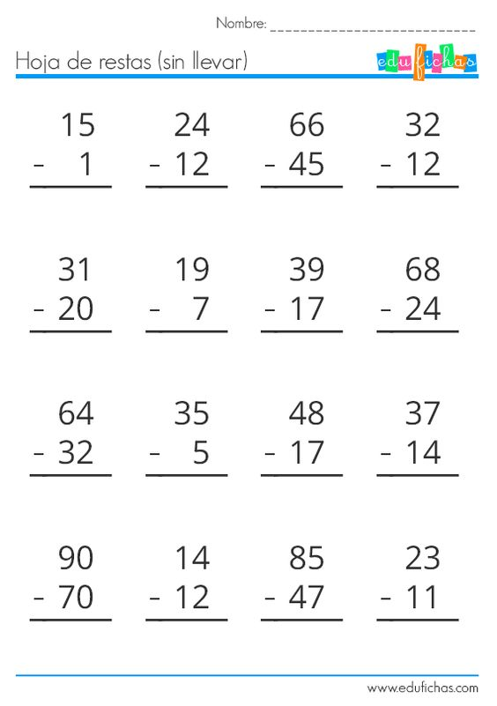

- Resuelve cada uno de los siguientes problemas, no olvides seguir las instrucciones dadas en la guía de trabajo.

- Durante el año, Diego juntó 694 bolitas, jugó y perdió 380 bolitas ¿Cuántas bolitas tiene ahora?

Operación | Resuelvo | Respuesta Completa

- En el curso de Valentina crearon un fondo común para sacar fotocopias, , ya tienen $ 967 y se realizó un gasto de $ 436 ¿Cuánto dinero queda en el fondo?

Operación | Resuelvo | Respuesta Completa

GUÍA 2 DE TRABAJO EDUCACIÓN MATEMÁTICA
TERCEROS AÑOS
Nombres_______________________________________________________________________________
Apellidos_______________________________________________________________________________

Curso: _____________ Fecha: ________/_________/__________
Objetivos de aprendizaje: Demostrar que comprenden la sustracción de números del 0 al 1 000, en guía de trabajo para el estudiante, manteniendo una actitud de respeto

- Resuelve cada uno de los siguientes ejercicios, no olvides comenzar por la unidad.
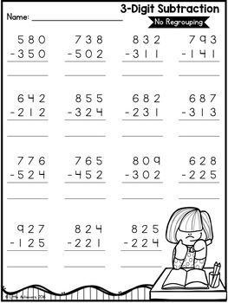

- Resuelve cada uno de los siguientes problemas, no olvides seguir las instrucciones dadas en la guía de trabajo.

En una Escuela, hay 898 estudiantes, hoy se cambiaron de colegio 135 estudiantes ¿Cuántos estudiantes hay en la escuela en total?

Operación | Resuelvo | Respuesta Completa

- María tiene una gran colección de mulecas, ha decidido regalar varias a sus primas menores, si tenía 598 mulecas y regala 374 ¿Cuántas muñecas tiene ahora?

Operación | Resuelvo | Respuesta Completa

GUÍA 3 DE TRABAJO EDUCACIÓN MATEMÁTICA
TERCEROS AÑOS
Nombres_______________________________________________________________________________
Apellidos_______________________________________________________________________________

Curso: _____________ Fecha: ________/_________/__________
Objetivos de aprendizaje: Describir, comparar y construir figuras 2d (triángulos, cuadrados, rectángulos y círculos) con material concreto, en guía de trabajo para el estudiante, manteniendo una actitud de respeto.

